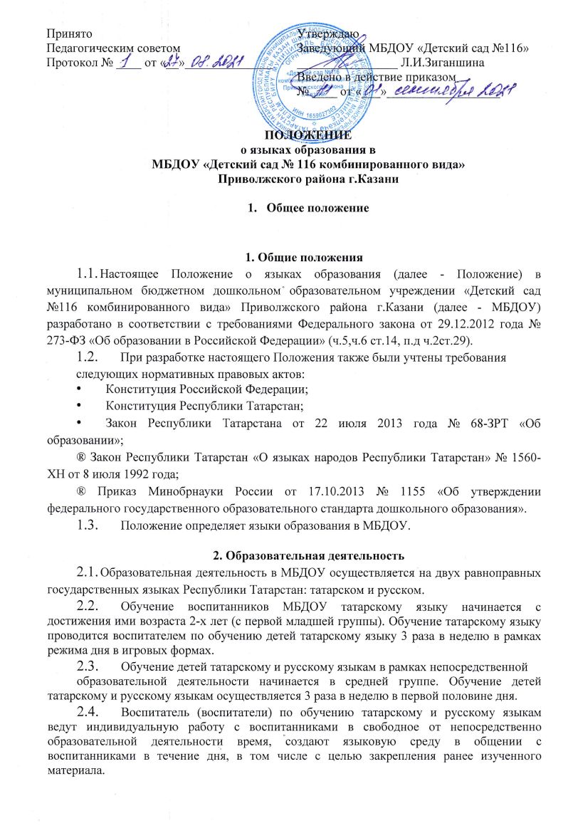
- Непосредственно образовательная деятельность по образовательным областям основной образовательной программой дошкольного образования МБДОУ осуществляется на русском языке.
- Содержание образования определяется основной образовательной программой дошкольного образования МБДОУ, которая принимается педагогическим советом МБДОУ и утверждается приказом заведующего МБДОУ.
- Мероприятия, проводимые в МБДОУ, организуются на русском и татарском
языках в зависимости от их целей, тематики, целевой аудитории и иных факторов.

3. Заключительные положения
3.1. МБДОУ обеспечивает открытость и доступность информации о языках образования путем размещения настоящего Положения на официальном сайте МБДОУ в сети Интернет.

